**掌握DEBUG常用指令：**

1. 按上机时计算机当时环境，执行下面各条指令，给出结果，要求DS=0720

BX=2500，DS：1200=55，DS：BX=66

1）MOV AX, 1200H

2）MOV AX, BX

3）MOV AX, [1200H]

4）MOV AX, [BX] DS换成学号后四位，DS:[2500]字单元内容为学号后四位

（1）

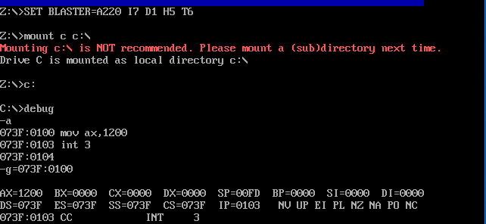

或

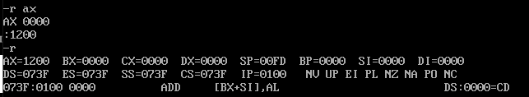

（2）

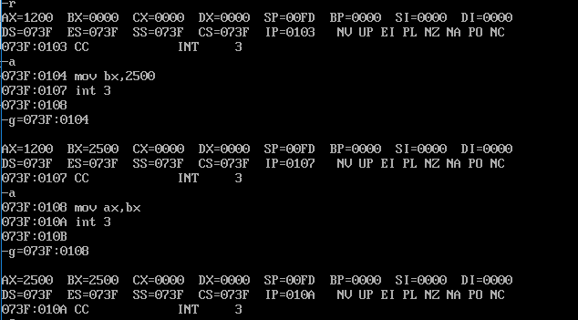

（3）

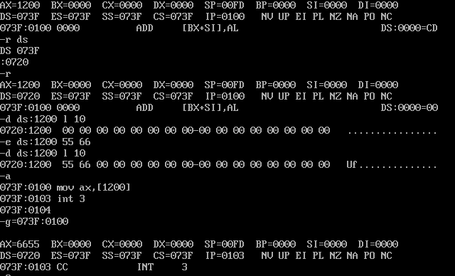

（4）

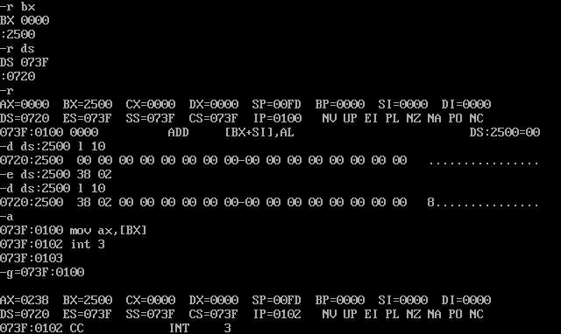

1. 以寄存器BX作为地址指针，从BX所指的存储单元开始起，连续存放着两个八位二进制无符号数（字操作数内容为学号的后四位），编程求它们的和。

